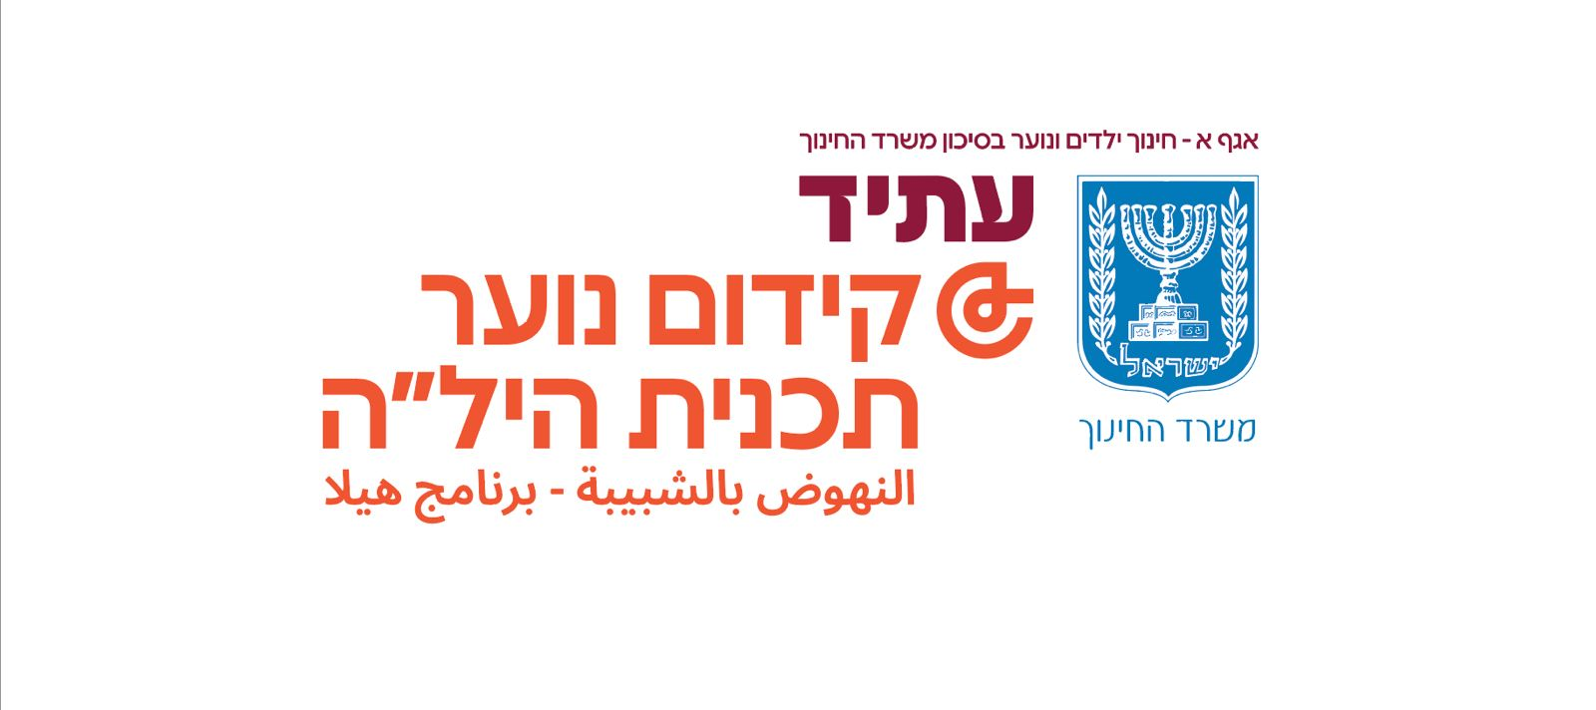בס"ד

**מחוון באזרחות**

9-10 שנות לימוד

**נוסח ראשון**

**מבנה הבחינה ומפתח הערכה:**

בבחינה 25 שאלות רב-ברירתי

כל שאלה שווה 4 נקודות

**סה"כ: 100 נקודות**

**בהצלחה!!!**

**השאלות**

1. עצמאות המדינה, אי-תלות, יכולתה של המדינה לנהל את ענייני הפנים שלה ואת ענייני החוץ שלה ללא התערבות של גורם זר
2. שלטון
3. האזרחים
4. ריבונות
5. הממשלה
6. מתחת לקרקעית הים, סמוך לאחד מחופי הארץ, התגלה מאגר גדול של גז טבעי. חברה אירופאית החלה בהכנות לקידוח כדי להפיק גז במקום. בתגובה הודיע משרד התשתיות, שהיות שהמאגר נמצא בתוך תחומי ישראל, הזכות לקדוח במקום ולהפיק גז מהמאגר תינתן לחברה ישראלית ולא לחברה מחו"ל.

הקף בעיגול את תנאי אחד לקיום מדינה שבא לידי ביטוי בהודעתו של משרד תשתיות.

1. שלטון
2. טריטוריה
3. ריבונות
4. אוכלוסייה

* **הערה:** גם התשובה טרטוריה וגם התשובה ריבונות נכונות

1. השאיפה המשותפת לבני לאום לשלטון עצמי במסגרת של מדינה ריבונית/ לניהול עצמי בתוך מדינה מבוססת על יסודות משותפים של היסטוריה, שפה, ולפעמים גם דת מוצא תרבות.

הקף בעיגול את סוג הלאומיות

1. לאומיות אתנית-תרבותית
2. לאומיות אזרחית(פוליטית)
3. לפניך דגל צרפת

 דגל צרפת. שלושת צבעי הדגל :
הכחול מתייחס לחירות, הלבן לשוויון, והאדום לאחווה

שלושת צבעי הדגל מתייחסים בהתאמה לשלושת העקרונות של המהפכה הצרפתית.

הכחול מתייחס לחירות, הלבן לשוויון, והאדום לאחווה. הדגל הופיע לראשונה במהלך [המהפכה הצרפתית](https://he.wikipedia.org/wiki/%D7%94%D7%9E%D7%94%D7%A4%D7%9B%D7%94_%D7%94%D7%A6%D7%A8%D7%A4%D7%AA%D7%99%D7%AA), ואומץ באופן רשמי על ידי [האספה הלאומית](https://he.wikipedia.org/wiki/%D7%94%D7%90%D7%A1%D7%A4%D7%94_%D7%94%D7%9C%D7%90%D7%95%D7%9E%D7%99%D7%AA_(%D7%A6%D7%A8%D7%A4%D7%AA)) ב-[15 בפברואר](https://he.wikipedia.org/wiki/15_%D7%91%D7%A4%D7%91%D7%A8%D7%95%D7%90%D7%A8) [1794](https://he.wikipedia.org/wiki/1794),

מהו סוג הלאומיות בצרפת על סמך דגלה

1. לאומיות אתנית-תרבותית
2. לאומיות אזרחית(פוליטית)

5.במהלך עבודות הרחבה של אחד מכבישי הארץ נחשפו חורבות של יישוב עתיק. בחפירות שערכו ארכאולוגים שהוזעקו למקום התגלו שרידי בית כנסת קדום, אבני בניין שעליהן חרוטות מנורות וכתוֹבות בכתב עברי עתיק. כדי שלא לפגוע בממצאים דרשו הארכאולוגים להטות את מסלולו של הכביש. לדבריהם, הממצאים שהתגלו הם שרידים מן העבר היהודי בארץ־ ישראל. לכן יש להקים במקום גן לאומי ובו יוכלו אזרחי המדינה להתבונן בממצאים וללמוד על העבר.

בתגובה לדרישה זו הודיע משרד התחבורה כי התנאים הפיזיים במקום אינם מאפשרים כל שינוי בתוכניות. התכנון המקורי של הכביש הכרחי לשמירה על שלום הנוסעים ועל זרימה יעילה של התחבורה, וכל שינוי עלול להקשות על הנוסעים ואף לסכן אותם. לכן הוחלט שהממצאים הארכאולוגיים יועברו למוזאון מתאים והכביש ייסלל כמתוכנן.

הקף בעיגול את **סוג הלאומיות** שעליו התבססה הדרישה של הארכאולוגים

1. לאומיות אתנית תרבותית
2. לאומיות אזרחית (פוליטית)

6.האדם הוא יצור אוטונומי ותבוני ולכן אחראי על גופו ועל חייו ונושא באחריות למעשיו. לכל אדם זכות לחיות, להחליט, לעשות, לפעול, להימנע מפעולה, לבחור כרצונו, לעצב את אישיותו כרצונו וליצור בדרכו את סיפור חייו

1. זכות לחיים ובטחון
2. הזכות לכבוד
3. הזכות לחרות
4. הזכות לחופש הביטוי

7. עיריית חיפה החליטה לערוך תחרות של סרטים שעוסקים באיכות הסביבה . במסגרת תחרות זו היא תעניק לתלמידים פרס על הפקת הסרט הטוב ביותר בנושא זה .השם שנבחר לתחרות היה "האוסקר הירוק." לאקדמיה האמריקנית לקולנוע נודע עניין זה ,והיא פנתה לעיריית חיפה בדרישה שלא להשתמש בשם" אוסקר ,"בטענה ששם זה הוא סימן רשום וסמל מסחרי שלה . העירייה קיבלה את הדרישה והחליטה לשנות את שם התחרות.

הזכות שעליה ביקשה להגן האקדמיה האמריקנית לקולנוע היא

א. הזכות לכבוד

ב. הזכות לשוויון

1. הזכות לקניין
2. הזכות לחופש התנועה

8. זכותו של כל אדם לחיות את חייו ללא חשיפה, התערבות וחדירה לחייו .

א. הזכות לחיים ובטחון

ב. הזכות לכבוד -פרטיות

ג. הזכות לחופש המחשבה והמצפון

ד. הזכות לחופש בתנועה

9.קבלת השונה, מתן יחס מכבד לשונים ממני, לדעותיהם, לאורח חייהם והימנעות מתגובות אלימות מילולית או פיזית בעת מחלוקת.

א. עקרון הסובלנות

ב. עקרון הפלורליזם

ג. עקרון הכרעת הרוב

ד. עקרון שלטון העם

10 .בית ספר החליט לחדש את ההמנון שלו. הוא הציע לתלמידים שלושה שירים חדשים

והתלמידים בחרו ביניהם. השיר שהצביעו לו %70 מהתלמידים נבחר להמנון החדש.

איזה עיקרון דמוקרטי מתבטא בבחירת ההמנון החדש?

א. עקרון הסובלנות.

ב. עקרון שלטון החוק.

ג. עקרון הגבלת השלטון.

ד. עקרון הכרעת הרוב.

11.במדינת ישראל נהגים רבים עושים עבירות תנועה תוך כדי נהיגה.

איזה עיקרון דמוקרטי נפגע בגלל עבירות תנועה

א. עקרון הפלורליזם.

ב. עקרון שלטון החוק.

ג. עקרון שלטון העם.

ד. עקרון הגבלת השלטון.

12 .נציגי תנועות הנוער בעיר חיפה פנו לעירייה בבקשה שתקצה להם מבנה אחד, שם יוכלו

מגוון תנועות הנוער לפעול ביחד, אחת ליד השנייה.

איזה עיקרון דמוקרטי מתממש בבקשתן של תנועות הנוער?

א. עקרון הכרעת הרוב.

ב. עקרון הגבלת השלטון.

ג. עקרון הפלורליזם.

ד. עקרון שלטון החוק.

13 .בבחירות לכנסת ישראל, כל אזרח זכאי להצביע למפלגה שלדעתו מייצגת אותו בצורה

הטובה ביותר. כל מפלגה מכניסה לכנסת מספר חברי כנסת בהתאם למספר האזרחים

שהצביעו לה. מפלגה שהצביעו לה יותר אזרחים, תכניס יותר חברי כנסת לכנסת.

איזה עיקרון דמוקרטי מתממש בבחירות לכנסת בישראל?

א. עקרון הסובלנות.

ב. עקרון שלטון העם.

ג. עקרון שלטון החוק.

ד. עקרון הפלורליזם.

14.במדינה דמוקרטית:

א. השלטון מרוכז כולו בידיו של ראש הממשלה.

ב. המלך הוא השליט העליון במדינה והשלטון עובר בירושה.

ג. השלטון מחולק בין הרשויות ולכל רשות תפקיד משלו.

ד. ראש הממשלה שולט במדינה ואי אפשר להתנגד לו.

15.בישראל קיימת הפרדת רשויות, מהן רשויות השלטון?

א. המבצעת, המחוקקת, השופטת.

ב. הדתית, המבצעת, השופטת, העובדת.

ג. המבצעת, הממשלה, הכנסת.

ד. המחנכת, השופטת, המבצעת.

16.תפקיד בית המשפט הוא:

א. לחוקק חוקים.

ב. לקבל החלטות ולבצע אותן.

ג. להכריע בסכסוכים בין האזרחים

ד. לפקח על המשטרה.

17.תפקיד הממשלה הוא:

א. לחוקק חוקים.

ב. לקבל החלטות ולבצע אותן.

ג. לשפוט בין אדם לחברו.

ד. לפקח על בתי המשפט.

18. תפקיד הכנסת הוא:

א. חקיקת חוקים.

ב. פיקוח: הכנסת היא הזרוע המפקחת על עבודת הממשלה.

ג. ייצוג האזרחים ועמדותיהם.

ד. כל התשובות נכונות

**19.מגילת העצמאות היא:**

1. **החוקה הזמנית של ישראל.**
2. **מסמך בעל אופי היסטורי שהודיע על הקמת המדינה.**
3. **הנחיות לכנסת איך לחוקק חוקים בישראל.**
4. **אוסף של חוקי יסוד.**

20. לפניך ציטוט מתוך מגילת העצמאות.

הקף בעיגול איזה אופי משקף המשפט הבא : " מדינת ישראל תהא פתוחה לעליה יהודית ולקיבוץ גלויות"

א. מדינה דמוקרטית

ב. מדינה יהודית

21. מהו חוק השבות?

א. כל אדם זכאי לעלות לארץ ישראל .

ב. כל הצאצאים של אדם יהודי זכאים לעלות למדינת ישראל.

ג. כל יהודי זכאי לעלות למדינת ישראל יחד עם בת זוגתו ילדיו ונכדיו ובני זוגם

ד. כל יהודי זכאי לתעודת עולה

22. חוק איסור גידול חזיר קובע כי :

א. החוק אוסר אכילת חזיר.

ב. החוק אוסר גידול חזירים במקומות שיש בהם אוכלוסייה יהודית ומוסלמית.

ג. החוק אוסר גידול חזירים בכל הארץ.

ד. החוק אוסר גידול, מכירה ואכילה של חזירים במקומות שיש בהם אוכלוסייה יהודית ומוסלמית

23. ליהודים נקבעה השבת כיום השבתון השבועי. ללא יהודים- בשישי,

שבת או ראשון לפי בחירתם – מה שמו של החוק?

א. חוק בתי הדין הרבניים

ב. חוק השבתון

ג. חוק חופש דת

ד. חוק שעות עבודה ומנוחה

24. סמלי המדינה מבוססים על:

א. המורשת של כל אזרחי המדינה.

ב. המורשת הבריטית.

ג. המורשת היהודית.

ד. המורשת של עמי האזור

25. המנון המדינה, "התקווה", מבטא את

א. שאיפת העם היהודי לחיות במדינה דמוקרטית

ב. שאיפת כלל אזרחי המדינה לחיות במדינה דמוקרטית

ג. שאיפת העם היהודי לחזור לארצו ולחדש בה את חרותו המדינית

ד. שאיפת כלל אזרחי המדינה לחדש במדינת ישראל את חרותו המדינית.